**MANUAL DE USUARIO – CHAT BOT “GRAFEN” – ETAPA PRODUCTIVA**

David Guzmán

Laura García

Yeider Vera

Servicio Nacional de Aprendizaje (SENA)

Mayo 2025

Tabla de contenido

**Resumen** 2

**Introducción** 2

**Objetivo del manual** 3

Requisitos técnicos 3

Acceso al Chatbot “Grafen” 3

Modo de uso 4

Ilustración 1 Interfaz del chatbot Grafen con campo de entrada y respuestas automáticas. 4

**Resumen**

Este manual proporciona una guía completa para el uso del chatbot “Grafen”, una herramienta desarrollada para asistir a los aprendices del SENA durante su proceso formativo. A través de una interfaz conversacional amigable, el chatbot brinda respuestas a preguntas frecuentes sobre la etapa productiva, procesos administrativos, y orientaciones generales, facilitando la autonomía del aprendiz.

**Introducción**

Grafen es un asistente virtual creado para apoyar a los aprendices del SENA en su proceso de formación, especialmente durante la etapa productiva. Su propósito es ofrecer una atención oportuna y eficaz a inquietudes frecuentes, reduciendo tiempos de búsqueda de información y permitiendo una experiencia de usuario más fluida.

**Objetivo del manual**

Orientar al usuario en el uso adecuado del chatbot “Grafen”, explicando su acceso, funciones, recomendaciones y límites de uso.

Requisitos técnicos

• Acceso a internet estable

• Navegador web actualizado (Chrome, Firefox, Edge, Safari)

• Dispositivo móvil o de escritorio

Acceso al Chatbot “Grafen”

• Abre tu navegador web.

• Ingresa a la página del chatbot: [Pronto disponible en el blog de CENIGRAF (https://comunicaciongraficasena.blogspot.com)]

• Espera a que cargue la ventana de chat.

• Escribe tu pregunta en el cuadro de texto y presiona "Enter".

# Modo de uso

• Utiliza lenguaje claro y directo.

• Puedes preguntar, por ejemplo:

“¿Qué es la etapa productiva?”

“¿Cómo consigo una empresa?”

“¿Qué pasa si la empresa no me acepta?”

• Grafen responderá con la información disponible de manera sencilla.

• Si no entiende la pregunta, te sugerirá reformularla.

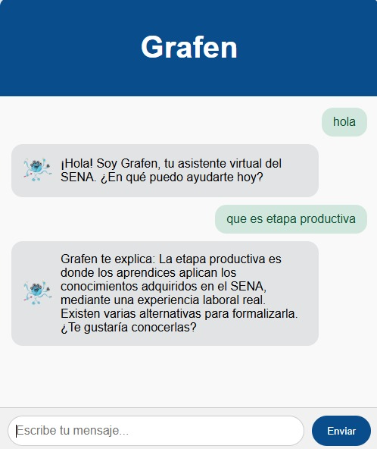

Ilustración 1 Interfaz del chatbot Grafen con campo de entrada y respuestas automáticas.